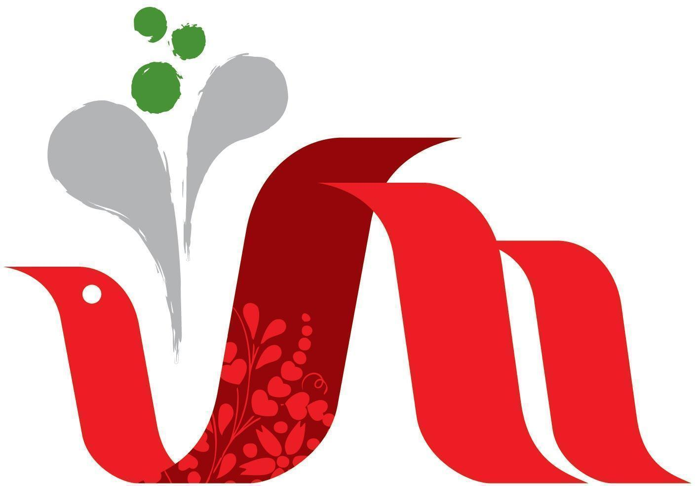
VAJDASÁGI MAGYAR MŰVELŐDÉSI SZÖVETSÉG | Tel.: +381-24/551-822
КУЛТУРНИ САВЕЗ ВОЈВОЂАНСКИХ МАЂАРА | Mobil: +381-69/551-82-22
Szerb Köztársaság • 24000 Szabadka, Kossuth Lajos tér 4. Republika Srbija • 24000 Subotica, Trg Lajoša Košuta 4 | E-mail: szinjatszas@vmmsz.org  office@vmmsz.org

FELHÍVÁS A VAJDASÁGI MAGYAR AMATŐR
SZÍNJÁTSZÓK XXX. TALÁLKOZÓJA MEGRENDEZÉSÉRE

A Vajdasági Magyar Művelődési Szövetség 2026. január 31-ei dátummal felhívást tesz közzé a 2027. évi, sorrendben harmincegyedik Vajdasági Magyar Amatőr Színjátszók Találkozójának megrendezésére. A találkozó tervezett időpontja: 2027 márciusa vagy áprilisa.
A Vajdasági Magyar Amatőr Színjátszók XXXI. Találkozója társszervezői jogánk elnyerésére – figyelembe véve a Bánság–Bácska-elvet – elsősorban a Bácskában működő színjátszó csoportok, művelődési egyesületek beadványait várjuk.
A pályázatot, amelynek tartalmaznia kell a csoportot képviselő jogi személyiség (egyesület, egyéb szervezeti forma) vezető testületének szándéknyilatkozatát, valamint az egyesület területi székhelye szerinti, községi/helyi közösségi hivatalának nyilatkozatát a rendezvény megszervezéséhez nyújtandó anyagi és erkölcsi támogatásáról, legkésőbb ez év március 31-éig szükséges megküldeni a VMMSZ postacímére (Vajdasági Magyar Művelődési Szövetség, 24000 Szabadka, Kossuth Lajos tér 4.) vagy színes-szkennelt formában a VMMSZ e-mail címére az office@vmmsz.org címre.
A társszervezői kötelezettségek magukba foglalják a közönségszervezést, az előadások műszaki feltételeinek biztosítását, valamint a részvevő együttesek tagjainak szerény megvendégelését.

Szabadka, 2026. január 31. | Sutus Áron elnök s.k.

